Young Star Innlandet 2013-2014
Vi har den glede av å invitere til Young Star Innlandet (YSI)-samlinger sesongen 2013. Young Star Innlandet er et regionalt samlingsopplegg, der vi prøver å samle alle 15/16 åringer i Nord-Østerdal, Oppland og Hedemark. Der vi har som mål å tilføye litt nyttig lærdom om hva som skal til for å få fremgang som skiskytter på denne alderen og ikke minst knytte vennskap på tvers av kretsene.
Tilbakemeldingene fra fjoråret var så bra at vi prøver oss med en ekstra samling dette året, totalt fire helgesamlinger:
Samling 1: 21.-23. juni, Natrudstilen (Hedemark)
Samling 2: 16.-18. august, Os (Nord-Østerdal)
Samling 3: 27.-29. september, Lillehammer (Oppland)
Samling 4: 8.-10. november, Dombås (Nord-Østerdal)
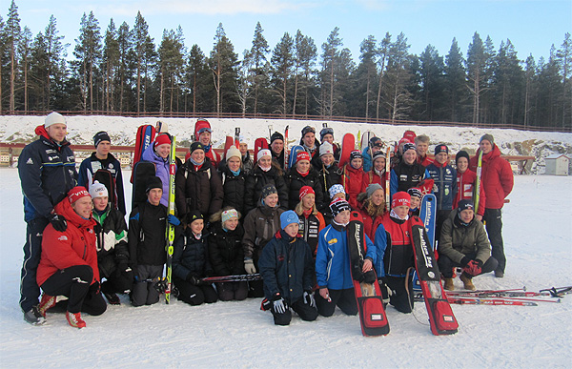
Felles for disse samlingene er at vi gjennomfører én økt på fredag, to på lørdag og én på søndag før vi har felles lunsj og avslutning. Både fredag og lørdag kveld vil det bli noe artig sosialt + foredrag om ulike temaer (kosthold, skadeforebygging, rennforbredelser, fysiske treningsprinsipper, hvordan bli en bedre skytter?). Det vil på hver samling være fire energiske trenere som vil gjøre deg bedre!!
Parallelt med samling nr. 2 og 3 arrangeres det også Trener 2 kurs skiskyting. Dette blir et todelt kurs hvor den første delen arrangeres på Os og den andre delen på Lillehammer. Her oppfordres foreldre/trenere/foresatte i klubb og krets til å melde seg på for å øke forståelsen i skiskytterfaget og klare å bistå de unge i større grad på trening. Man trenger ikke å være ”trener” for å delta. Parallelt med den siste samlingen på Dombås gjennomføres det et TD 1- kurs. Kurset tar for seg det å være arrangørens høyre hånd med tanke på sikkerhet og helse på arenaen, samt å gjennomføre et renn på et rettferdig vis. Kursholderne for trener 2 og TD-1 kurs vil være Eivin Rundberg og undertegnede, Arild Askestad.
Egenandel for både utøvere og kursdeltagere blir på 1200 kr per samling og dekker kost og losji og mye moro fredag til søndag! Klubbene vil bli fakturert i ettertid.
Samlingsplaner, informasjon, påmelding og frister ligger på YSI sin hjemmeside www.youngstar.no (påmeldingsfrist til første samling på Natrudstilen er 12.juni)

Mvh
Arild Askestad
Koordinator Young Star Innlandet

